Приложение № 3
к приказу ФНС России
от « 23 » декабря 2022 г.
№ ЕД-7-21/1250@

Формат представления сообщения о наличии
у налогоплательщика - физического лица объектов недвижимого имущества и (или) транспортных средств, признаваемых объектами налогообложения по соответствующим налогам,
в электронной форме
I. ОБЩИЕ СВЕДЕНИЯ
1. Настоящий формат описывает требования к XML-файлам (далее – файл обмена) передачи в налоговые органы в электронной форме сообщения о наличии у налогоплательщика – физического лица объектов недвижимого имущества и (или) транспортных средств, признаваемых объектами налогообложения по соответствующим налогам.
2. Номер версии настоящего формата 5.05, часть CXLIV.
II. ОПИСАНИЕ ФАЙЛА ОБМЕНА
3. Имя файла обмена должно иметь следующий вид:
R_Т_A_K_О_GGGGMMDD_N, где:
R_Т – префикс, принимающий значение NO_SVOBNAL;
A_K – идентификатор получателя информации, где: A – идентификатор получателя, которому направляется файл обмена, K – идентификатор конечного получателя, для которого предназначена информация из данного файла обмена. Передача файла от отправителя к конечному получателю (К) может осуществляться в несколько этапов через другие налоговые органы, осуществляющие передачу файла на промежуточных этапах, которые обозначаются идентификатором А. В случае передачи файла от отправителя к конечному получателю при отсутствии налоговых органов, осуществляющих передачу на промежуточных этапах, значения идентификаторов А и К совпадают. Каждый из идентификаторов (A и K) имеет вид для налоговых органов – четырехразрядный код налогового органа;
О – идентификатор отправителя информации, имеет вид:
для организаций - девятнадцатиразрядный код (идентификационный номер налогоплательщика (далее - ИНН) и код причины постановки на учет (далее - КПП) организации (обособленного подразделения);
для физических лиц – двенадцатиразрядный код (ИНН физического лица, при наличии. При отсутствии ИНН – последовательность из двенадцати нулей).
GGGG – год формирования передаваемого файла, MM – месяц, DD – день;
N – идентификационный номер файла. (Длина – от 1 до 36 знаков. Идентификационный номер файла должен обеспечивать уникальность файла).
Расширение имени файла – xml. Расширение имени файла может указываться как строчными, так и прописными буквами.
Параметры первой строки файла обмена
Первая строка XML-файла должна иметь следующий вид:
<?xml version ="1.0" encoding ="windows-1251"?>
Имя файла, содержащего XML-схему файла обмена, должно иметь следующий вид:
NO_SVOBNAL_1_144_00_05_05_xx, где хх – номер версии схемы.
Расширение имени файла – xsd.
XML-схема файла обмена приводится отдельным файлом и размещается на официальном сайте Федеральной налоговой службы.
4. Логическая модель файла обмена представлена в виде диаграммы структуры файла обмена на рисунке 1 настоящего формата. Элементами логической модели файла обмена являются элементы и атрибуты XML-файла. Перечень структурных элементов логической модели файла обмена и сведения о них приведены в таблицах 4.1-4.13 настоящего формата.
Для каждого структурного элемента логической модели файла обмена приводятся следующие сведения:
наименование элемента. Приводится полное наименование элемента. В строке таблицы могут быть описаны несколько элементов, наименования которых разделены символом «|». Такая форма записи применяется при наличии в файле обмена только одного элемента из описанных в этой строке.
сокращенное наименование (код) элемента. Приводится сокращенное наименование элемента. Синтаксис сокращенного наименования должен удовлетворять спецификации XML;
признак типа элемента. Может принимать следующие значения: «С» – сложный элемент логической модели (содержит вложенные элементы), «П» – простой элемент логической модели, реализованный в виде элемента XML-файла, «А» – простой элемент логической модели, реализованный в виде атрибута элемента XML-файла. Простой элемент логической модели не содержит вложенные элементы;
формат элемента. Формат элемента представляется следующими условными обозначениями: Т – символьная строка; N – числовое значение (целое или дробное).
Формат символьной строки указывается в виде Т(n-k) или T(=k), где: n – минимальное количество знаков, k – максимальное количество знаков, символ «-» – разделитель, символ «=» означает фиксированное количество знаков в строке. В случае, если минимальное количество знаков равно 0, формат имеет вид Т(0-k). В случае, если максимальное количество знаков не ограничено, формат имеет вид Т(n-).
Формат числового значения указывается в виде N(m.k), где: m – максимальное количество знаков в числе, включая целую и дробную часть числа без разделяющей десятичной точки и знака (для отрицательного числа), k – максимальное число знаков дробной части числа. Если число знаков дробной части числа равно 0 (то есть число целое), то формат числового значения имеет вид N(m).
Для простых элементов, являющихся базовыми в XML, таких как, элемент с типом «date», поле «Формат элемента» не заполняется. Для таких элементов в поле «Дополнительная информация» указывается тип базового элемента;
признак обязательности элемента определяет обязательность наличия элемента (совокупности наименования элемента и его значения) в файле обмена. Признак обязательности элемента может принимать следующие значения: «О» – наличие элемента в файле обмена обязательно; «Н» – наличие элемента в файле обмена необязательно, то есть элемент может отсутствовать. Если элемент принимает ограниченный перечень значений (по классификатору, кодовому), то признак обязательности элемента дополняется символом «К». В случае, если количество реализаций элемента может быть более одной, то признак обязательности элемента дополняется символом «М».
К вышеперечисленным признакам обязательности элемента может добавляться значение «У» в случае описания в XML-схеме условий, предъявляемых к элементу в файле обмена, описанных в графе «Дополнительная информация»;
дополнительная информация содержит, при необходимости, требования к элементу файла обмена, не указанные ранее. Для сложных элементов указывается ссылка на таблицу, в которой описывается состав данного элемента. Для элементов, принимающих ограниченный перечень значений из классификатора (кодового словаря), указывается соответствующее наименование классификатора (кодового словаря) или приводится перечень возможных значений. Для классификатора (кодового словаря) может указываться ссылка на его местонахождение. Для элементов, использующих пользовательский тип данных, указывается наименование типового элемента.

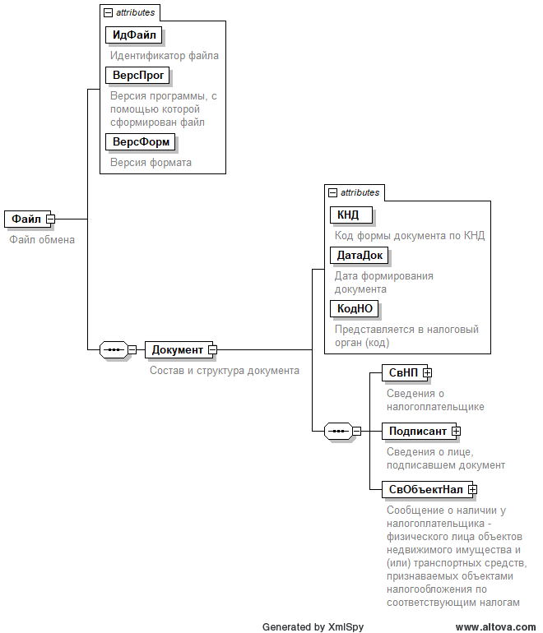

Рисунок 1. Диаграмма структуры файла обмена
Таблица 4.1
Файл обмена (Файл)
Наименование элемента | Сокращенное наименование (код) элемента | Признак типа элемента | Формат элемента | Признак обязательности элемента | Дополнительная информация
Идентификатор файла | ИдФайл | A | T(1-255) | ОУ | Содержит (повторяет) имя сформированного файла (без расширения)
Версия программы, с помощью которой сформирован файл | ВерсПрог | A | T(1-40) | О
Версия формата | ВерсФорм | A | T(1-5) | О | Принимает значение: 5.05
Состав и структура документа | Документ | С |  | О | Состав элемента представлен в таблице 4.2
Таблица 4.2
Состав и структура документа (Документ)
Наименование элемента | Сокращенное наименование (код) элемента | Признак типа элемента | Формат элемента | Признак обязательности элемента | Дополнительная информация
Код формы документа по КНД | КНД | A | T(=7) | ОК | Типовой элемент <КНДТип>.  Принимает значение: 1153006
Дата формирования документа | ДатаДок | A | T(=10) | О | Типовой элемент <ДатаТип>.  Дата в формате ДД.ММ.ГГГГ
Представляется в налоговый орган (код) | КодНО | A | T(=4) | ОК | Типовой элемент <СОНОТип>
Сведения о налогоплательщике | СвНП | С |  | О | Состав элемента представлен в таблице 4.3
Сведения о лице, подписавшем документ | Подписант | С |  | О | Состав элемента представлен в таблице 4.7
Сообщение о наличии у налогоплательщика - физического лица объектов недвижимого имущества и (или) транспортных средств, признаваемых объектами налогообложения по соответствующим налогам | СвОбъектНал | С |  | О | Состав элемента представлен в таблице 4.9
Таблица 4.3
Сведения о налогоплательщике (СвНП)
Наименование элемента | Сокращенное наименование (код) элемента | Признак типа элемента | Формат элемента | Признак обязательности элемента | Дополнительная информация
Налогоплательщик - физическое лицо | НПФЛ | С |  | О | Состав элемента представлен в таблице 4.4
Таблица 4.4
Налогоплательщик - физическое лицо (НПФЛ)
Наименование элемента | Сокращенное наименование (код) элемента | Признак типа элемента | Формат элемента | Признак обязательности элемента | Дополнительная информация
Номер контактного телефона | Тлф | A | T(1-20) | Н
Фамилия, имя, отчество физического лица | ФИОФЛ | С |  | О | Типовой элемент <ФИОТип>.  Состав элемента представлен в таблице 4.13
Сведения о физическом лице (обязательно наличие ИНН физического лица) | | СведФЛ1 | С |  | О | Состав элемента представлен в таблице 4.5
Сведения о физическом лице (отсутствует ИНН физического лица) | СведФЛ2 | С |  | О | Состав элемента представлен в таблице 4.6
Таблица 4.5
Сведения о физическом лице (обязательно наличие ИНН физического лица) (СведФЛ1)
Наименование элемента | Сокращенное наименование (код) элемента | Признак типа элемента | Формат элемента | Признак обязательности элемента | Дополнительная информация
ИНН | ИННФЛ | A | T(=12) | О | Типовой элемент <ИННФЛТип>

Таблица 4.6
Сведения о физическом лице (отсутствует ИНН физического лица) (СведФЛ2)
Наименование элемента | Сокращенное наименование (код) элемента | Признак типа элемента | Формат элемента | Признак обязательности элемента | Дополнительная информация
Дата рождения | ДатаРожд | A | T(=10) | О | Типовой элемент <ДатаТип>.  Дата в формате ДД.ММ.ГГГГ
Место рождения | МестоРожд | A | T(1-128) | О
Сведения о документе, удостоверяющем личность | УдЛичн | С |  | О | Типовой элемент <УдЛичнФЛТип>.  Состав элемента представлен в таблице 4.12
Таблица 4.7
Сведения о лице, подписавшем документ (Подписант)
Наименование элемента | Сокращенное наименование (код) элемента | Признак типа элемента | Формат элемента | Признак обязательности элемента | Дополнительная информация
Признак лица, подписавшего документ | ПрПодп | A | T(=1) | ОК | Принимает значение:  1 – налогоплательщик |  2 – представитель налогоплательщика
Фамилия, имя, отчество представителя налогоплательщика | ФИО | С |  | НУ | Типовой элемент <ФИОТип>.  Состав элемента представлен в таблице 4.13.  Элемент обязателен при <ПрПодп>=2
Сведения о представителе налогоплательщика | СвПред | С |  | НУ | Состав элемента представлен в таблице 4.8.  Элемент обязателен при <ПрПодп>=2
Таблица 4.8
Сведения о представителе налогоплательщика (СвПред)
Наименование элемента | Сокращенное наименование (код) элемента | Признак типа элемента | Формат элемента | Признак обязательности элемента | Дополнительная информация
Наименование и реквизиты документа, подтверждающего полномочия представителя налогоплательщика | НаимДок | A | T(1-120) | О
Таблица 4.9
Сообщение о наличии у налогоплательщика - физического лица объектов недвижимого имущества и (или) транспортных средств, признаваемых объектами налогообложения по соответствующим налогам (СвОбъектНал)
Наименование элемента | Сокращенное наименование (код) элемента | Признак типа элемента | Формат элемента | Признак обязательности элемента | Дополнительная информация
Сведения об объектах недвижимого имущества | СведОН | С |  | НМУ | Состав элемента представлен в таблице 4.10.  Элемент обязателен при отсутствии элемента <СведТС>
Сведения о транспортных средствах | СведТС | С |  | НМУ | Состав элемента представлен в таблице 4.11.  Элемент обязателен при отсутствии элемента <СведОН>
Таблица 4.10
Сведения об объектах недвижимого имущества (СведОН)
Наименование элемента | Сокращенное наименование (код) элемента | Признак типа элемента | Формат элемента | Признак обязательности элемента | Дополнительная информация
Кадастровый номер объекта недвижимого имущества | НомКадастрОНИ | A | T(1-100) | О

Таблица 4.11
Сведения о транспортных средствах (СведТС)
Наименование элемента | Сокращенное наименование (код) элемента | Признак типа элемента | Формат элемента | Признак обязательности элемента | Дополнительная информация
Вид транспортного средства | ВидТС | A | T(=2) | ОК | Принимает значение:  01 – автомобиль легковой |  02 – автомобиль грузовой |  03 – автобус |  04 – мотоцикл |  05 – мотороллер |  06 – снегоход |  07 – трактор |  08 – мотосани |  09 – вертолет |  10 – самолет |  11 – теплоход |  12 – яхта |  13 – катер |  14 – гидроцикл |  15 – моторная лодка |  16 – иное
Наименование иного вида транспортного средства | НаимВидТС | A | T(1-120) | Н | Элемент обязателен при <ВидТС>=16
Серия и номер паспорта транспортного средства | СерНомПасп | A | T(1-50) | Н
Дата выдачи паспорта транспортного средства | ДатаПасп | A | T(=10) | Н | Типовой элемент <ДатаТип>.  Дата в формате ДД.ММ.ГГГГ
Идентификационный номер транспортного средства | ИдНомТС | A | T(1-25) | О
Марка (модель) транспортного средства | МаркаТС | A | T(1-120) | Н
Регистрационный знак транспортного средства | РегЗнакТС | A | T(1-30) | О
Таблица 4.12
Сведения о документе, удостоверяющем личность (УдЛичнФЛТип)
Наименование элемента | Сокращенное наименование (код) элемента | Признак типа элемента | Формат элемента | Признак обязательности элемента | Дополнительная информация
Код вида документа | КодВидДок | A | T(=2) | ОК | Типовой элемент <СПДУЛТип>.  Принимает значение в соответствии со справочником «Коды видов документов, удостоверяющих личность налогоплательщика» согласно приложению к Порядку заполнения формы Сообщения о наличии объектов недвижимого имущества и (или) транспортных средств, признаваемых объектами налогообложения по соответствующим налогам, уплачиваемым физическими лицами
Серия и номер | СерНомДок | A | T(1-25) | О
Дата выдачи | ДатаДок | A | T(=10) | О | Типовой элемент <ДатаТип>.  Дата в формате ДД.ММ.ГГГГ
Кем выдан | ВыдДок | A | T(1-255) | О
Таблица 4.13
Фамилия, имя, отчество (ФИОТип)
Наименование элемента | Сокращенное наименование (код) элемента | Признак типа элемента | Формат элемента | Признак обязательности элемента | Дополнительная информация
Фамилия | Фамилия | A | T(1-60) | О
Имя | Имя | A | T(1-60) | О
Отчество (при наличии) | Отчество | A | T(1-60) | Н

